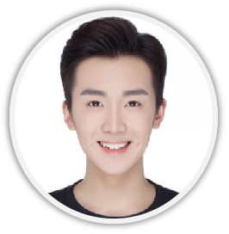

**2019 / 06-2020 /02 稻壳儿餐饮服务集团 UI设计师**

* **需求对接：**界面结构、操作流程、美术风格、插画创意等
* **元素优化**：图标、LOGO、按钮、交互界面的元素制作
* **部门协调：**官网、APP、小程序等的交互设计，与开发人员密切配合
* **创意拓展**：关注用户反馈数据，维护和更新应用产品版本，提升用户体验
* **美术支持**：官网/公众号美术创意、GUI资源设计（图形、图标、动画等）

**项目经历**

**2019/06-2020/02**

**知名餐饮企业官方网站 UI策划**

* 此项目是为青蓝五星级酒店设计的企业网站。设计风格是采用中西结合的方式，整体设计方案的配色是酒红+黑色+金色，体现酒店的奢华质感
* 负责Banner广告设计、活动海报、广告图、专题页、用户界面的设计
* 该酒店全新品牌官网、APP上线，在多渠道进行了传播，提升客户关注度35%，新增客流量2000人/月

**工作经历**

**荣誉奖励**

* 浙江省优秀毕业生（获奖比例2%）
* 2019年度浙江省UI交互设计比赛银奖
* 2018年度设计系一等奖学金
* 2015年度新生平面设计大赛金奖
* 浙江省优秀毕业生

* **工作技能：**思维敏捷、能够熟练使用Photoshop、Flash、Illustrator等软件，了解html、Sketch等制作工具
* **项目经验：**优秀的手绘美术能力，熟练平面设计和Flash操作技能，在互联网Web应用及交互设计方面有项目经验
* **性格优势：**勇于挑战、灵活缜密、做事情有始有终、认真负责、思维敏捷，抗压性强

**自我评价**

**联系方式**

UI设计师岗位

* 中级UI设计师证书
* Adobe中国认证设计师
* 三维动画设计师

* 普通话二级甲等
* 粤语流利听说读写
* 英语流利听说读写

**语言技能：**

**设计技能：**

**速写**

**专业技能**

**教育背景**

* 电话：137-0000-0000
* 居住地：浙江省杭州市
* 邮箱：[1234@docer.com](mailto:1234@docer.com)
* 微信：Docer123456

**稻壳儿设计大学 艺术设计2014-2018**

* 211院校
* 全国十强艺术设计学院
* GPA：3.5/4.0
* CET-6：580/710

简历标题

■ 标题核心：标题应该直接呈现HR所关心的信息，比如说你要应聘的岗位，你的名字，然后再加一个亮点。

举例：《应聘平面设计师-小百合-3年设计经验》

基本信息

■ 信息位置：通常是放在简历的最顶端的，也有的放在侧边，或者最底下的，问题都不大。

■ 信息内容：只要填写你的名字，性别，年龄，居住地，联系电话，邮箱、政治面貌，基本就够了。

■ 居住地：尽量与应聘企业的地区相一致。

■ 联系电话：最好在手机号码中间空一格，以 138 xxxx xxxx 这样的格式来写，方便别人进行阅读。

如果是外企，还应该加多一个086 138 xxxx xxxx 。

■ 电子邮箱：尽量不使用QQ邮箱，比较正式，如xiaowang@163.com。

■ 照片：尽量让照相馆拍摄大方得体的证件照。

教育背景

■ 教育背景：主要包括毕业的学校，所修的专业，成绩，GPA，学历这些基本信息。

工作经历

■ 企业对照：写工作经历的第一步并不是写，而是去了解应聘岗位的要求，然后一对一地去对标。

■ 撰写法则：要遵循STAR法则来写，即：情景，目标，行动，结果，末尾最好用数据作为结果的支撑， 真实性和能力都得到了体现。在工作经历描述中，也要减少或尽量不要使用形容词，应该多用动词。

自我评价

■ 评价内容：切忌泛泛而谈，如性格开朗，活泼可爱，团结友善，敬业爱国等，最好举例具体事件来证明

评价的性质，尽量往用人单位想要的方向去靠，努力积极地用事实来证明，你就是他们想要找的人。

**简 历 撰 写 教 程**

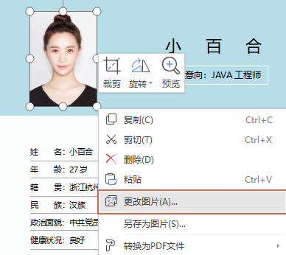

头像裁剪

图片更换

**简 历 编 辑 教 程**

选中简历的照片，然后单击【更改图片】，选择图片保存的位置，插入我们的证件照，更换完成。

选中简历的照片，然后单击标题栏中的【裁剪】，选择【形状裁剪】下的某一种形状，裁剪成各种图形。

PS:头像裁剪最好原来为正方形，避免裁剪后失真,或修改高宽比为1:1

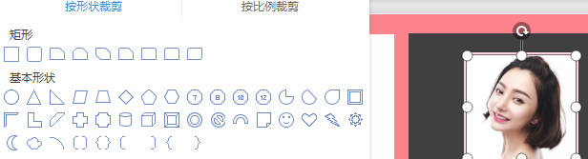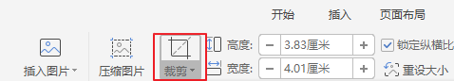



**简历图标——矢量-可变色-大小易调节**